Adeiledd a bondio cofalent

Daw’r adnodd hwn o gyfres triongl Johnstone, sydd ar gael yn: rsc.li/4fElNbx. Mae’r gyfres hefyd yn cynnwys ein taflen waith Bondio cofalent: triongl Johnstone sy’n cyflwyno’r triongl yng nghyd-destun bondio cofalent mewn dŵr: rsc.li/4fzQHSr

Amcanion dysgu
AD | Amcan | Lle caiff ei asesu
1 | Adnabod diagram sy’n dangos adeiledd cyfansoddyn cofalent penodol. | C1 a 2
2 | Lluniadu a chysylltu diagram dot a chroes â diagram moleciwlaidd. | C3
3 | Defnyddio diagramau dot a chroes i egluro adeiladwaith modelau moleciwlaidd. | C4
4 | Lluniadu diagramau dot a chroes a modelau 3D o fformiwla cyfansoddyn cofalent penodol. | C5
5 | Egluro pam mae silicon deuocsid yn ffurfio adeiledd cofalent enfawr. | C6

Sut mae defnyddio’r adnodd

Nod yr adnodd hwn yw datblygu dealltwriaeth y dysgwyr o adeileddau cofalent. Mae’r cwestiynau’n annog y dysgwyr i ddelweddu moleciwlau cofalent mewn gwahanol ffyrdd a meddwl sut mae hyn yn berthnasol i’r lefel is-ficrosgopig. O ganlyniad, dylai’r dysgwyr ddatblygu modelau meddyliol mwy cadarn i gefnogi eu ffyrdd o feddwl am y pwnc hwn.
Pryd i ddefnyddio’r adnodd? |   Cyflwyno |   Datblygu |   Adolygu |   Asesu
Pryd i ddefnyddio’r adnodd? | Defnyddiwch y daflen waith ar ôl yr addysgu cychwynnol neu’r drafodaeth gychwynnol ar y pwnc hwn i ddatblygu syniadau ymhellach. Gallwch hefyd ei defnyddio fel gweithgaredd adolygu.
Maint y grŵp? |   Annibynnol |   Grŵp bach |   Dosbarth cyfan |   Gwaith cartref
Maint y grŵp? | Mae’n addas ar gyfer gwaith annibynnol yn y dosbarth neu gartref. Neu defnyddiwch y cwestiynau ar gyfer trafodaethau grŵp neu ddosbarth.
Pa mor hir? | 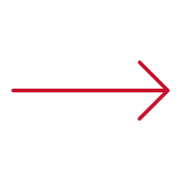 |  | 15–30 munud

Triongl Johnstone

Model o’r tair lefel gysyniadol wahanol mewn cemeg yw triongl Johnstone: macrosgopig, symbolaidd ac is-ficrosgopig. Gallwch ddefnyddio triongl Johnstone i feithrin dealltwriaeth gadarn o syniadau cemegol ymhlith eich dysgwyr.

Mae rhagor o ddeunyddiau darllen am driongl Johnstone a sut mae ei ddefnyddio yn eich addysgu ar gael yn rsc.li/3BPw6ds.

Triongl Johnstone a’r adnodd hwn

Mae’r eiconau ar yr ymylon yn dangos pa lefel o ddealltwriaeth y mae pob cwestiwn yn ei datblygu i helpu i annog y dysgwyr i feddwl.

 | Macrosgopig: beth allwn ni ei weld. Meddyliwch am y priodweddau y gallwn eu harsylwi, eu mesur a’u cofnodi.
 | Is-ficrosgopig: llai nag y gallwn ei weld. Meddyliwch am y lefel ronynnol neu atomig.
 | Symbolaidd: cynrychioliadau. Meddyliwch sut rydym yn cynrychioli syniadau cemegol gan gynnwys symbolau a diagramau.

Mae’r lefelau’n gysylltiedig â’i gilydd: er enghraifft, mae’r dysgwyr angen cynrychioliad gweledol o’r lefel is-ficrosgopig er mwyn datblygu modelau meddyliol o’r lefel gronynnau neu’r lefel atomig. Ein dull gweithredu yw defnyddio eiconau ar gyfer y cwestiynau yn seiliedig ar yr hyn y dylai’r dysgwyr fod yn meddwl amdano.

Mae’n bosibl y bydd y cwestiynau wedi’u labelu â dau eicon neu â phob un o’r tri eicon, sy’n dangos y bydd y dysgwyr yn meddwl ar fwy nag un lefel. Fodd bynnag, mae’n bosibl y bydd rhannau unigol o’r cwestiwn yn gofyn i’r dysgwyr feddwl am ddim ond un neu ddwy lefel benodol ar y tro.

Cymorth

Mae’r daflen waith hon yn un raddol, felly mae’r cwestiynau cynharach yn fwy hygyrch. Mae’r gweithgaredd yn dod yn fwy heriol wrth i’r cwestiynau fynd yn eu blaenau. Gallwch roi esboniadau ychwanegol ar gyfer y cwestiynau mwy heriol. Os ydych yn cwblhau’r daflen waith fel gweithgaredd yn y dosbarth, mae’n well oedi o bryd i’w gilydd a gwneud yn siŵr bod pawb yn deall, gan fod y cwestiynau’n adeiladu ar sail y cwestiwn blaenorol yn aml.

Mae’n ddefnyddiol i’r dysgwyr arsylwi priodweddau macrosgopig drostynt eu hunain. Gallech rannu enghreifftiau o sylweddau o gwmpas yr ystafell ddosbarth, cynnal adwaith cemegol ymarferol yn y dosbarth, neu roi arddangosiad athro o’r priodweddau.

Rhowch fodelau ffisegol i’r dysgwyr eu defnyddio a’u trin, fel cit Molymod™ neu gownteri.

Efallai y bydd angen cymorth ychwanegol ar unrhyw ddysgwyr sy’n dal yn ddihyder yn defnyddio’r cynrychioliad symbolaidd gofynnol, er enghraifft drwy rannu ac egluro diagram neu efelychiad sy’n gallu dangos symudiad y gronynnau.


Atebion
- Canllawiau: Mae’r cwestiwn hwn yn tybio bod y dysgwyr eisoes yn gyfarwydd â diagramau gronynnau sylfaenol a’r rheswm dros ddefnyddio gwahanol liwiau.
- B Mae carbon deuocsid yn y cyflwr nwy (diagram A neu B) ac yn gyfansoddyn (felly mae’n rhaid iddo fod yn ddiagram B)
- D Mae silicon deuocsid yn y cyflwr solid (diagram C neu D). Mae wedi’i wneud o silicon ac ocsigen felly ni ddylai’r cylchoedd fod yr un lliw ag ar gyfer carbon deuocsid yn niagram B, (felly nid diagram C).

- Canllawiau: Mae’r cwestiwn hwn yn helpu’r dysgwyr i gysylltu’r cynrychioliad gronynnau cyfarwydd â’r cynrychioliad amgen sy’n dangos symbolau’r elfen a bondiau cofalent (fel llinellau).
- Yn niagram A, cylch gwyn sy’n cynrychioli’r atom hydrogen. Yn niagram B mae’n cael ei gynrychioli gan y symbol elfen H.
- Yn niagram A nid yw’r bondiau cofalent yn cael eu dangos. Mae’r cylchoedd sy’n cyffwrdd wedi’u bondio. Yn niagram B mae’r llinellau’n cynrychioli’r bondiau cofalent.
- Canllawiau: Mae’r cwestiwn hwn yn helpu’r dysgwyr i egluro nifer y bondiau gall atom carbon neu hydrogen eu gwneud mewn diagram fformiwla graffig drwy ddefnyddio cynrychioliad amgen (diagram dot a chroes). Mae hyn yn dangos sut gall gwahanol gynrychioliadau symbolaidd helpu mewn gwahanol ffyrdd.
- B
- 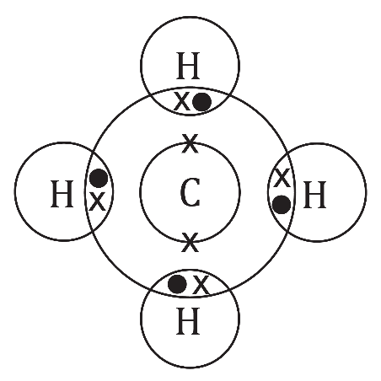
- Mae’r diagram hwn yn dangos atomau hydrogen sy’n ffurfio dau fond cofalent. Dim ond un bond cofalent gall atom hydrogen ei ffurfio.
- Canllawiau: Mae’r cwestiwn hwn yn defnyddio diagramau dot a croes y dysgwyr i egluro adeiladwaith cydrannau Molymod. Mae nifer y tyllau’n cyfateb i nifer y bondiau gall pob math o atom eu ffurfio. Mae’r cwestiwn hefyd yn helpu’r dysgwyr i gymharu cynrychioliad fformiwla graffig 2D â model ffisegol 3D.
- Mae pedwar twll yn y peli du oherwydd eu bod yn cynrychioli atomau carbon. Mae pob atom carbon yn gallu ffurfio bondiau cofalent.
- Mae’r model pêl a ffon yn dangos siâp 3D moleciwl methan.
- Mae’r naill drefniant canlynol neu’r llall yn dderbyniol:

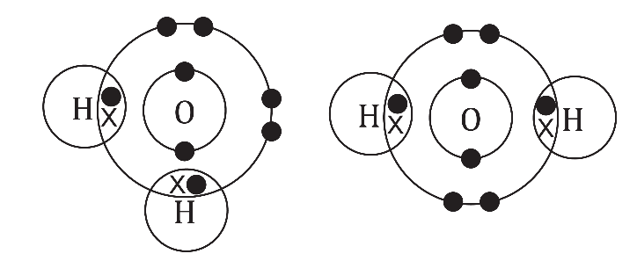
- Dylai fod dau dwll ym mhob pêl goch, oherwydd bod atom ocsigen yn gallu ffurfio dau fond cofalent.
- Mewn moleciwl tri dimensiwn, nid yw’r moleciwlau hydrogen yn cael eu trefnu mewn llinell syth oherwydd bod y bondiau yn yr un safle â dau o’r bondiau mewn methan. (Mae’r parau o electronau sy’n weddill fwy neu lai yn yr un safle â’r ddau fond arall mewn methan ond mae hyn y tu hwnt i gwmpas y cwestiwn).
- Canllawiau: Mae hyn yn helpu’r dysgwyr i gysylltu diagramau dot a chroes 2D â siâp 3D moleciwl sydd wedi’i wneud â chit ffisegol.

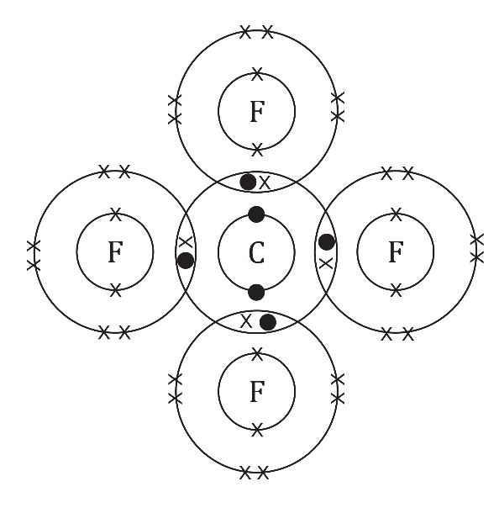
- B
- Canllawiau: Mae’r cwestiwn hwn yn herio’r dysgwyr i ddefnyddio cynrychioliadau o silicon deuocsid i egluro pam ei fod yn ffurfio adeiledd enfawr.
- Am bob atom silicon mae yna ddau atom ocsigen.
- Saith (7)
- Un (1)
- Mae silicon yn gallu ffurfio pedwar bond cofalent gyda phedwar atom ocsigen. Mae pob atom ocsigen yn gallu ffurfio dau fond. Mae hyn yn golygu bod pob atom ocsigen yn gallu bondio gydag atom silicon arall. Mae hyn yn golygu bod modd ffurfio adeiledd cofalent enfawr.

